Arrêtés de TVA
Les arrêtés de TVA sont calculés automatiquement, à l'issue du calcul de TVA mensuel.
Ils enregistrent pour chaque mois la TVA due et la TVA à déduire (desquels découle le solde de TVA).
Vous pouvez y enregistrer les éventuels remboursements de TVA par l'état.
Il est possible de verrouiller les arrêtés de TVA : une fois un arrêté de TVA verrouillé, toute création, suppression, ou modification d'écriture qui l'impacterait serait refusée. Il est suggéré de verrouiller mensuellement ou annuellement les arrêtés, avant de communiquer votre FEC à l'expert-comptable.

Utilisation de l'écran
Accès : Comptabilité → Arrêtés de TVA
Lors du premier accès à l'écran, si vous aviez enregistré quelques écritures comptables, un message vous invitera à calculer la TVA pour votre premier mois d'exercice.
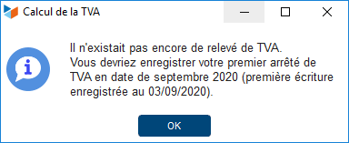
Si la date vous convient, cliquez sur OK, puis sur le bouton Générer
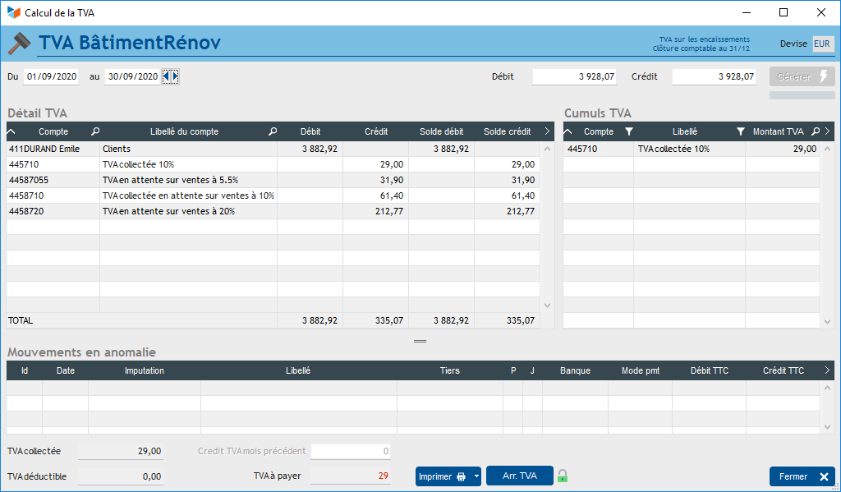
Une fois le calcul de TVA effectué, l'arrêté de TVA est généré. Vous pouvez y accéder via le bouton Arr TVA, qui ouvrira l'écran ci-dessous.
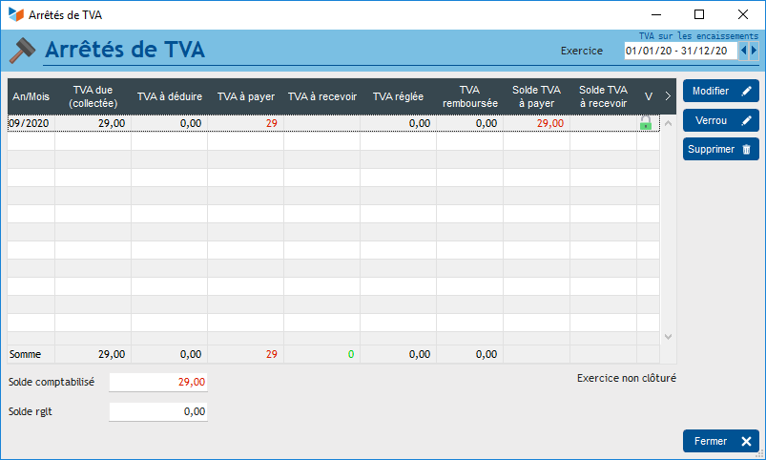
Le bouton Imprimer permet de demander l'impression de l'état détaillé ECR7 des écritures aboutissant au calcul de TVA, ainsi que le formulaire CERFA CA3 utilisé par l'administration française pour la déclaration mensuelle de TVA.
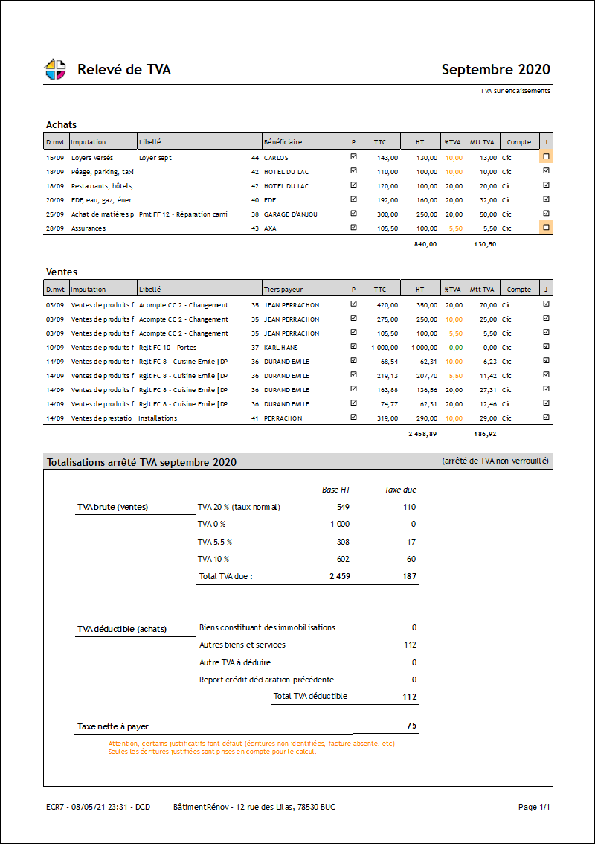Etat ECR7
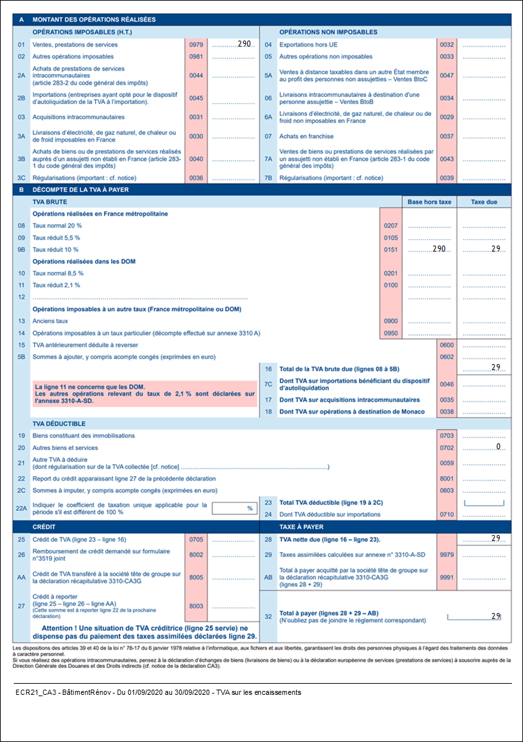Etat CERFA CA3

Liste des arrêtés de TVA
Les arrêtés de TVA sont présentés par exercice comptable : vous devez en avoir 12 à la fin d'un exercice complet.
Le menu contextuel permet de verrouiller ou de déverrouiller un arrêté de TVA.
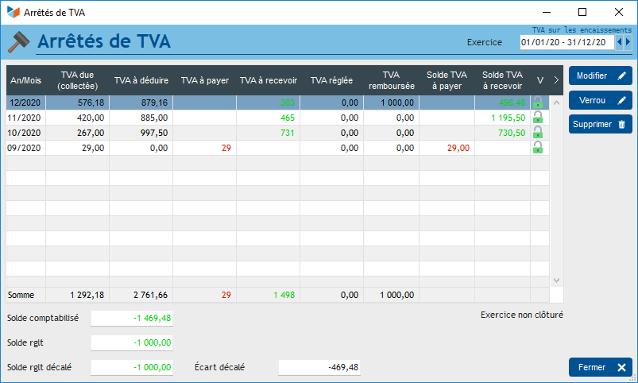
Le verrouillage d'un arrêté de TVA permet de s'assurer qu'aucune modification ultérieure d'écriture ne viendra modifier l'arrêté par inadvertance. Ainsi, l'ajout ou la suppression d'une écriture professionnelle dans la plage de l'arrêté verrouillé, ou la modification du montant ou du taux de TVA, ne sera pas autorisée.

Fiche d'un arrêté de TVA
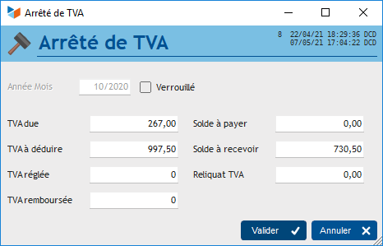
Il est possible de modifier manuellement les soldes portés sur l'arrêté. Si l'arrêté n'est pas verrouillé, les soldes seront mis à jour si un nouveau calcul pour le mois est demandé, tandis qu'ils seront inchangés si l'arrêté est verrouillé. Cela permet éventuellement de repartir d'une situation avec des soldes connus, sur la base de ces soldes sans recalcul.


Autres articles “Compta”
Arrêtés de TVA
Balance
Balance tiers
Calcul de la TVA
Certification des logiciels de caisse - Art 286 / Norme NF525
Clôture comptable / Exercices comptables
Codes journaux
Comptabilité avec Gestan : les grands principes
Comptabilité en partie double pour les Nuls
Compte de résultat
Comptes banque ou de caisse
Ecritures comptables
Encours
Export CFONB
Export SEPA
Export XIMPORT des données comptables
Grand Livre
Grand livre et Balance par société *
Grand livre, Balance, Compte de résultat
Immobilisations
Imputations comptables
Journaux comptables
Lettrage
Liaisons comptables
Liaisons en masse : écritures
Micro-Entreprise / Auto-Entreprise
OD (opérations diverses)
Options des documents comptables
Ordre des affectations comptables
Paramétrage comptabilité
Pièces sans imputation
Plan comptable
Pointage des justificatifs pour la TVA
Produits et Charges
Relevés de compte bancaire
Remise de chèques
Revue des écritures
Soldes de gestion
Taux de TVA
Ticket Z
Trésorerie
Ventilation des écritures
Ventilation détaillée par taux de taxe
Versements

